 | 中華民國西藥代理商業同業公會  Chinese Association for Pharmaceutical Agents (CAPA)  TEL：（02）2502-7121，FAX：（02）2502-7153

總期數：第648期
會 訊
2012年第048期
(101.12.07)
本會訊同步刊載於公會網站http://www.capa.org.tw
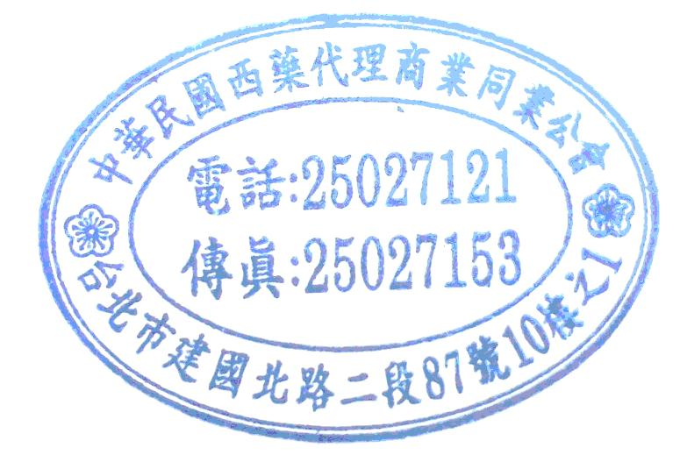
醫療政策相關訊息

- 本週最新訊息
- 友會訂於101年12月7日(星期五)上午9:30 假中華民國開發性製藥研究協會 (台北市南京東路五段188號9F-8)，討論逾專利藥品調整方案。
醫療院所相關訊息

- 本週最新訊息
- 本公會訂於101年12月12日(週三)中午12:00～14:00假CAPA會議室(台北市建國北路二段87號10樓之ㄧ)，醫療院所發展委員會101度第11次工作會議，本會議由張德昭常務、陳志宏常務共同輔導，由李坤弘主委、李智鴻主委共同主持。
- 近期最新訊息
- 轉知國防部軍備局採購中心國軍102-103年度藥品聯標共同供應契約公開招標公告，查詢網址。
查驗登記相關訊息

- 本週最新訊息
- 本公會訂於101年12月13日(星期四)下午3:00～5:00假CAPA會議室(台北市建國北路二段87號10樓之ㄧ)，召開「CAPA & TPADA 法規委員會聯合會議」，議題：(1)TFDA-藥品組擬召開與藥業公協會協商溝通會議相關事宜。(2)“國外藥廠後續追蹤管理”食物與面臨問題討論。(3)TFDA委託CDE研擬藥品賦形劑管理規定。本會議由潘秀雲主委主持。
- 近期最新訊息
- 醫藥品查驗中心訂於101年12月10日（星期一）13:30~17:00假臺大醫院國際會議中心301室（台北市徐州路2號3樓），舉辦『胃腸疾病與幽門桿菌臨床試驗合作聯盟簡介』研討會(原名稱：『幽門桿菌臨床試驗合作聯盟簡介』研討會)，費用：免費，報名網址。
- 醫藥品查驗中心與台灣大學醫學院內科及生技醫藥國家型科技計畫辦公室訂於101年12月10日(一)13：30~17：00假台大醫院國際會議中心301室（台北市徐州路2號3樓），合辦『幽門桿菌臨床試驗合作聯盟簡介』研討會，費用：免費，報名網址。
會務相關訊息

＊近期最新訊息
- 科學工業園區管理局訂於101年12月20日(四)假新竹科學園區探索館簡報室(新竹市新安路2號，後棟靠探索館側)，舉辦「生醫產業租稅優惠暨IPO實務分享研討會」，相關議程及報名表請上公會會訊網頁下載。
訊息轉知

＊公會收文
行政院衛生署
101.11.28 衛署健保字第1010024965號 函 本公會收文101625號(11月)
主旨：有關台北市西藥代理商業同業公會等聯函針對「全民健康保險藥物給付項目及支付標準共同擬訂辦法」所提建議，事關未來共同擬訂會議之運作，請 貴局於日後召開會議時，併予考量，請 查照。
※公函全文請上公會會訊網頁下載。
101.11.29 署授食字第1011609243號 函 本公會收文101628號(11月)
主旨：「醫療器材安全性與功效性基本規範及技術文件摘要指引」與2項產品之「產品技術摘要文件」範本，業經本署於中華民國101年11月29日以署授食字第1011608311號公告施行，茲檢附公告影本1份，請 查照。
※公函全文請上公會會訊網頁下載。
中央健康保險局
101.11.28 健保審字第1010076163A號 書函 本公會收文101623號(11月)
主旨：「全民健康保險藥品給付規定-第8章 免疫製劑Immunologic agents 8.2.4.2.、8.2.7.及8.2.11.」部分規定，業經本局於中華民國101年11月28日以健保審字第1010076163號令修正發布，茲檢送發布令(含附件)各1份，請刊登行政院公報。
※公函全文請上公會會訊網頁下載。
101.11.28 健保審字第1010076150A號 書函 本公會收文101624號(11月)
主旨：「全民健康保險藥品給付規定-第8章 免疫製劑Immunologic agents8.2.4.1.、8.2.4.2.、8.2.4.3.、8.2.4.4、8.2.4.5.、8.2.4.6.、8.2.4.7.、8.2.4.8.、8.2.7.及8.2.11.」部分規定，業經本局於中華民國101年11月28日以健保審字第1010076150號令修正發布，茲檢送發布令(含附件)1份，請刊登行政院公報。
※公函全文請上公會會訊網頁下載。
101.11.30 健保審字第1010041167B號 函 本公會收文101629號(11月)
主旨：有關本局新核定之全民健康保險藥品價格明細表(共1項)，請查照並轉知所屬會員或特約醫療院所。
※查詢網址。
101.12.05 健保審字第1010039587號 函 本公會收文101635號(12月)
主旨：有關 貴公、協會聯函對於健保新藥核價議題提出建議乙案，復請 查照。
※公函全文請上公會會訊網頁下載。
食品藥物管理局
101.12.04 FDA藥字第1011410189號 書函 本公會收文101636號(12月)
主旨：檢送含simvastatin成分藥品之「藥品安全資訊風險溝通表」，請轉知所屬會員，請 查照。
※公函全文請上公會會訊網頁下載。
台北市政府衛生局
101.11.28 北市衛食藥字第10141417400號 函 本公會收文101627號(11月)
主旨：行政院衛生署公告註銷「佳胃美顆粒」(衛署藥輸字第021222號)藥品許可證1案，惠請轉知所屬會員，請 查照。
＊據行政院衛生署表示，大正貿易有限公司(營登地址：臺北勢中山區四平街18號2樓)原持有許可證、並進口經銷之「佳胃美顆粒」(衛署藥輸字第021222號，許可證有效日期：100年5月2日)藥品，因許可證有效期限已屆未申請展延，業依藥事法第47條規定公告註銷該許可證在案。
※公函全文請上公會會訊網頁下載。
101.12.04 北市衛食藥字第10155531400號 函 本公會收文101634號(12月)
主旨：有關「世紀化學製藥股份有限公司」之6項藥品應予回收1案，惠請協助配合各項回收作業，詳如說明段，請 查照。
※公函全文請上公會會訊網頁下載。
101.12.04 北市衛食藥字第10155531300號 函 本公會收文101633號(12月)
主旨：有關「痙安寧500公絲”應元”(衛署藥製字第043443號)」(批號2209339、2209340、2210078、2210138、2210140)藥品應予回收1案，惠請協助配合各項回收作業，詳如說明段，請 查照。
＊案係「應元化學製藥股份有限公司」製造之旨揭藥品，未於核准之GMP廠房進行分裝作業，嚴重違反GMP，基於民眾用藥安全，行政院衛生署食品藥物管理局已令該公司全面清查及回收上述批號藥品，請 貴院確實配合辦理各項回收作業。
※公函全文請上公會會訊網頁下載。
101.12.04 北市衛食藥字第10155531100號 函 本公會收文101632號(12月)
主旨：有關「復汝炎膜衣錠600公絲(伊普)(衛署藥製字第034647號)」(批號T-027-3、T-029-3、W-001-3、W-002-3、Y-021-3、Z-029-3、A-003-3、A-004-3、AF-T017-3、AF-T018-3、AG-T029-3、AG-T030-3)藥品應予回收1案，惠請協助配合各項回收作業，詳如說明段，請 查照。
※公函全文請上公會會訊網頁下載。
財團法人醫藥品查驗中心
101.11.30 藥查計字第101450號 函 本公會收文101630號(11月)
主旨：檢送本(101)年11月19日召開之「研擬藥品賦形劑管理規定」專家委員會第四次會議之會議記錄供參。
※公函全文請上公會會訊網頁下載。

